Cruthaich sanas
Cruthaich sanas airson iris no airson an eadar-lìn airson…

Turas gu Mars.


Cruthaich geama Loop
Cruthaich geama loop. Bidh agad ri cunntas a thoirt air facal agus am freagairt a chur air cairt eile. An uair sin bidh cunntas airson facal eile air a’ chairt eile.
sioraf | Inneal airson fiodh  a ghearradh.

tuagh | Cuideigin air am bi aodach-sgoile.

Cruthaich sanas
Cruthaich sanas airson iris no airson an eadar-lìn airson…

Capsail-time

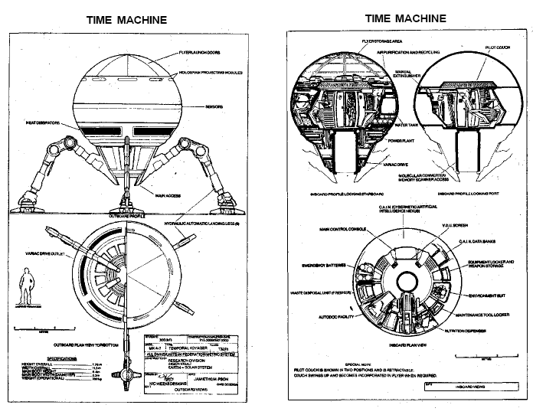

Uaim(Alliteration)
Dèan seantans a’ cleachdadh uaim mu chudeigin eile sa chlas.

Shuidh Sìneag shona sìos.





